2023秋《操作系统》课程实验报告

实验X

2021xxxx 李四

1. 实验步骤
2. 添加docker openeuler环境

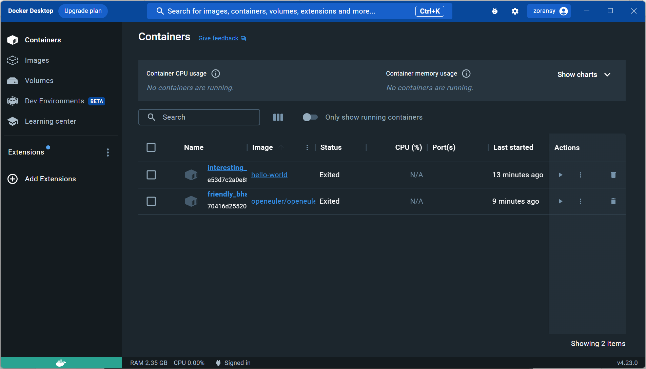

1. 创建本地开发目录并初始化git仓库

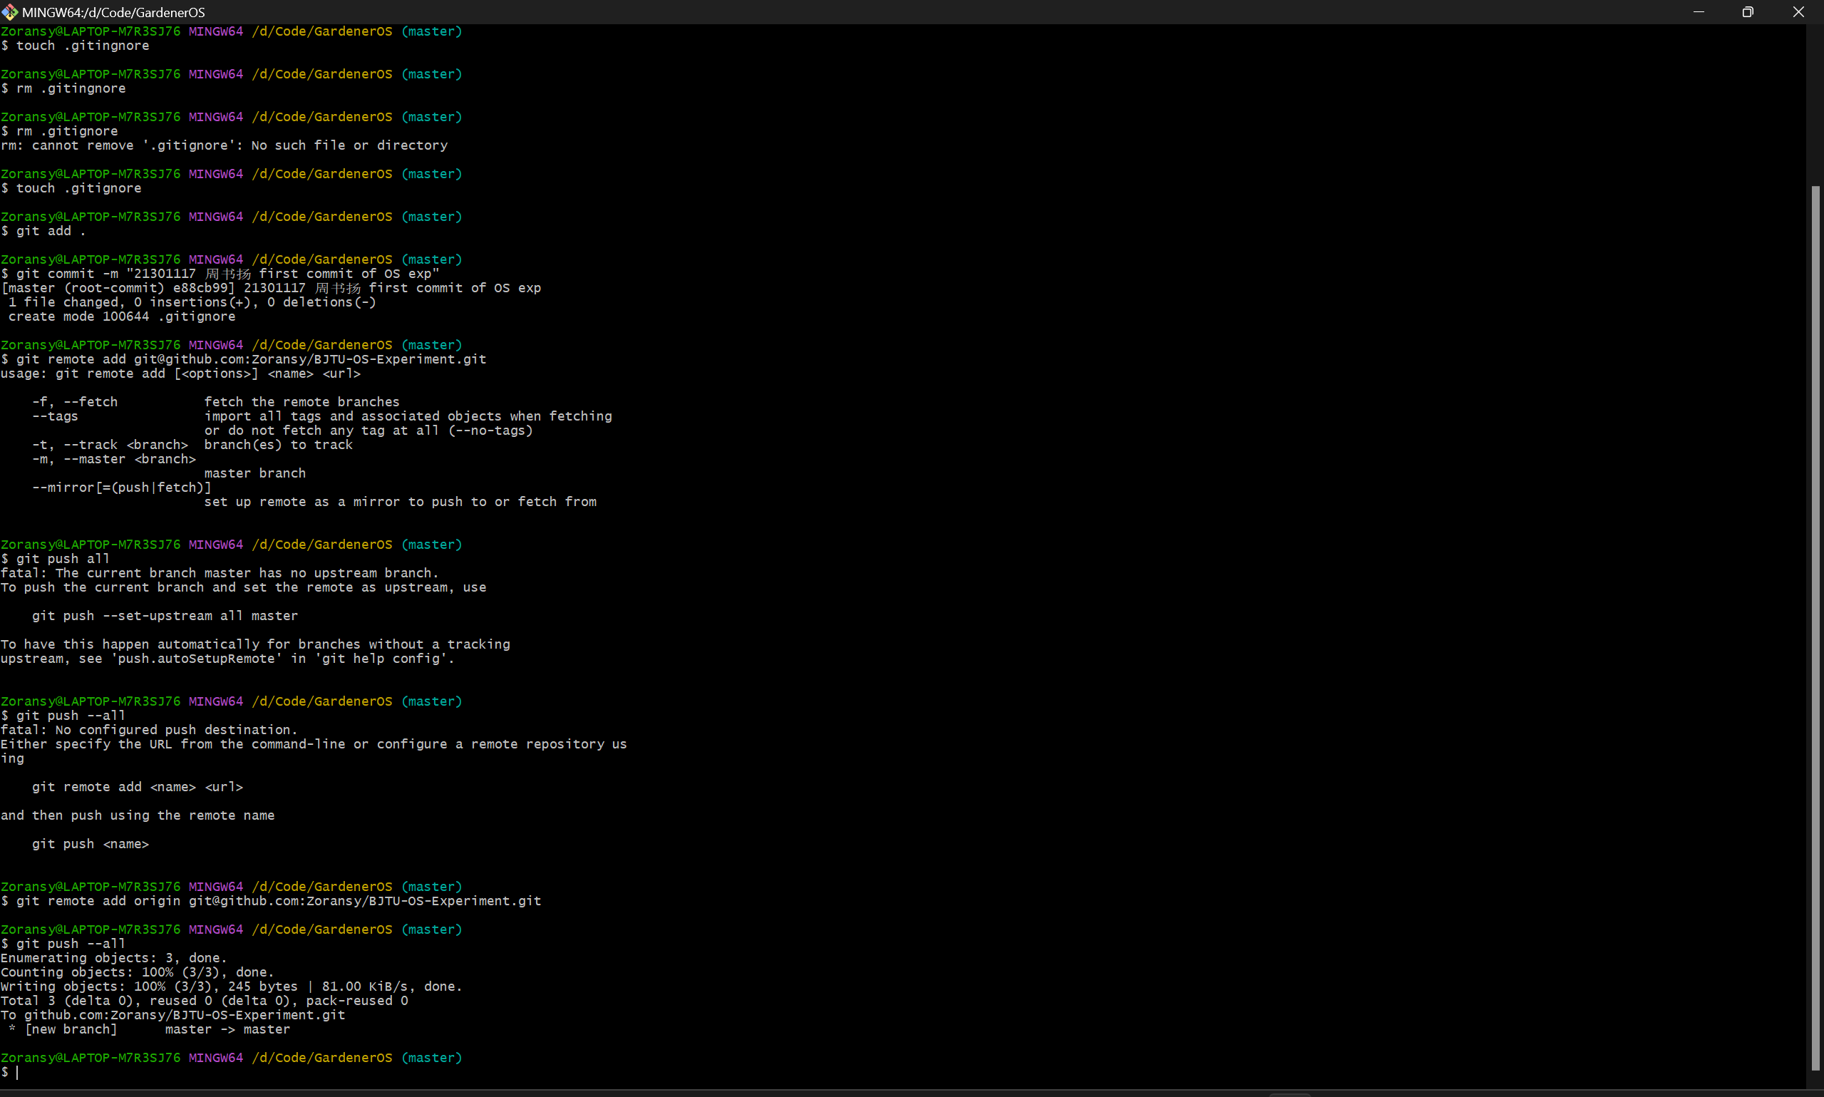

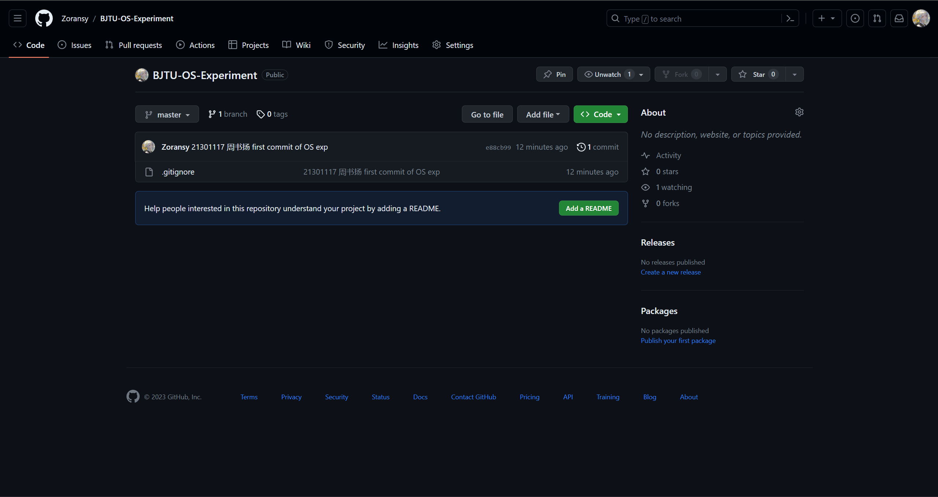

1. 修改配置文件更改镜像源

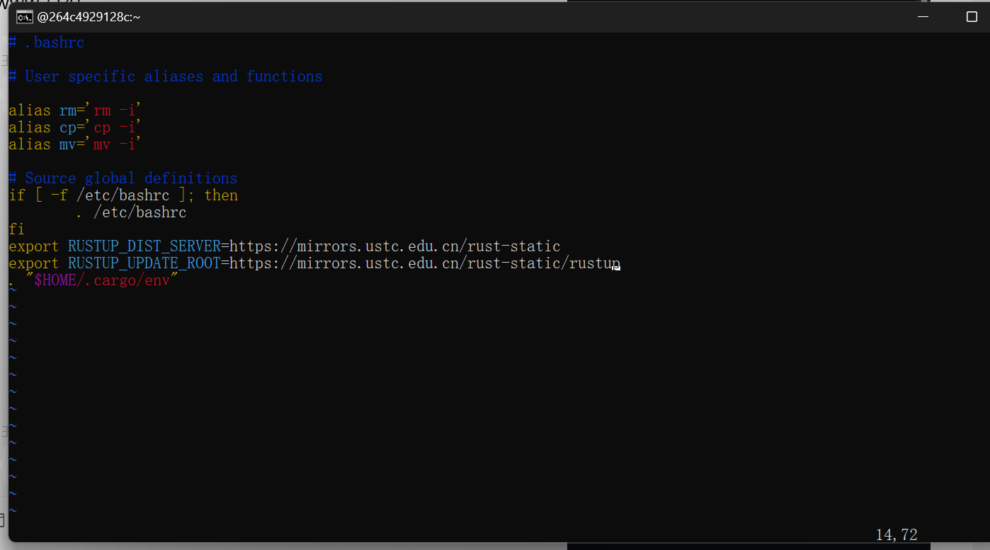

1. 安装rust 并安装nightly版本设置为默认

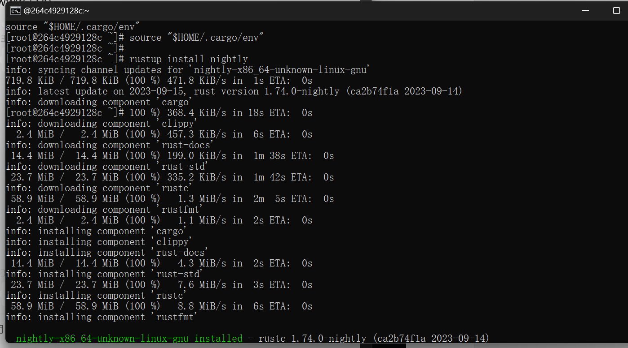

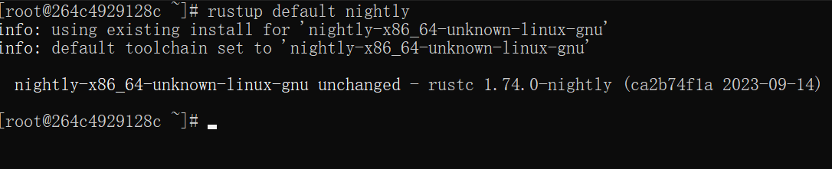

1. 切换cargo软件包镜像为tuna

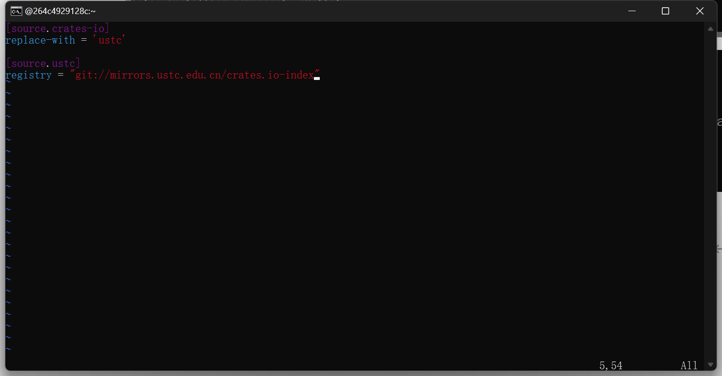

1. 安装各种Rust相关包

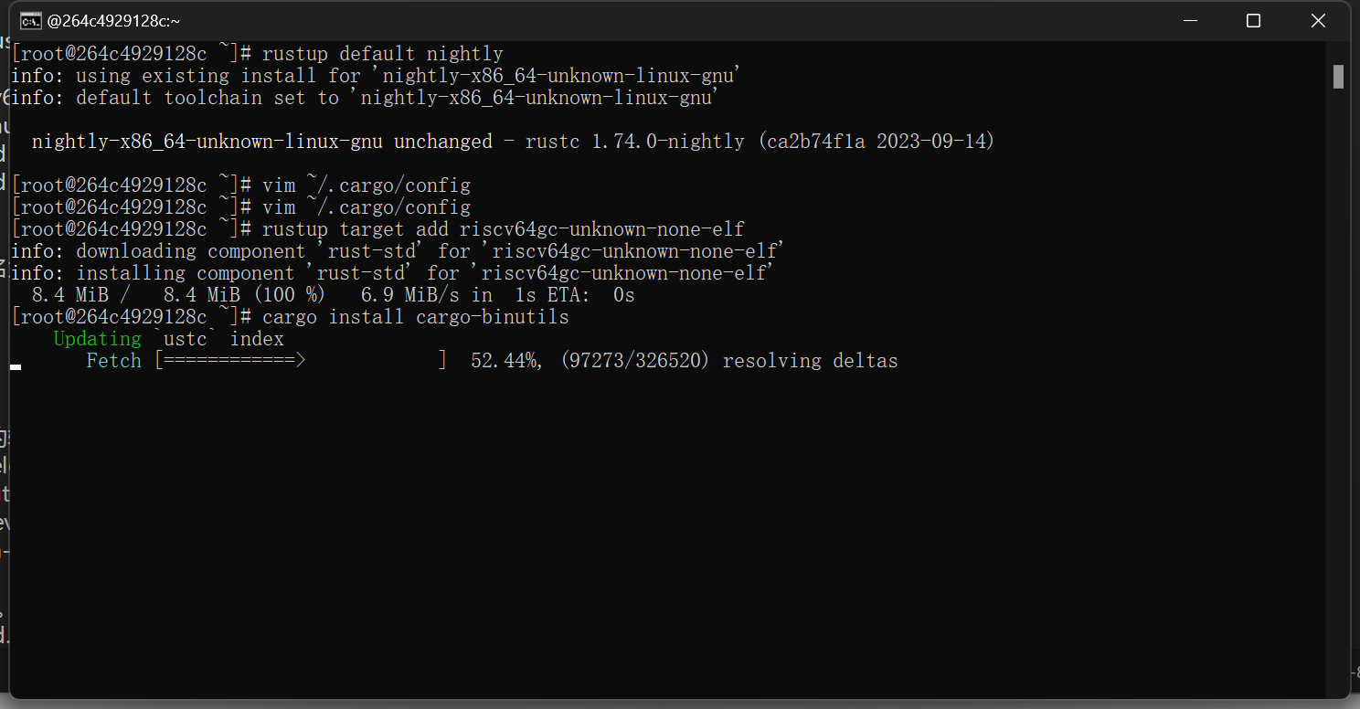

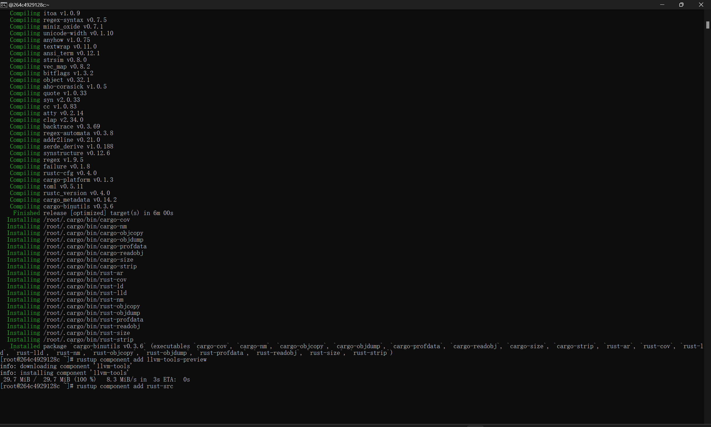

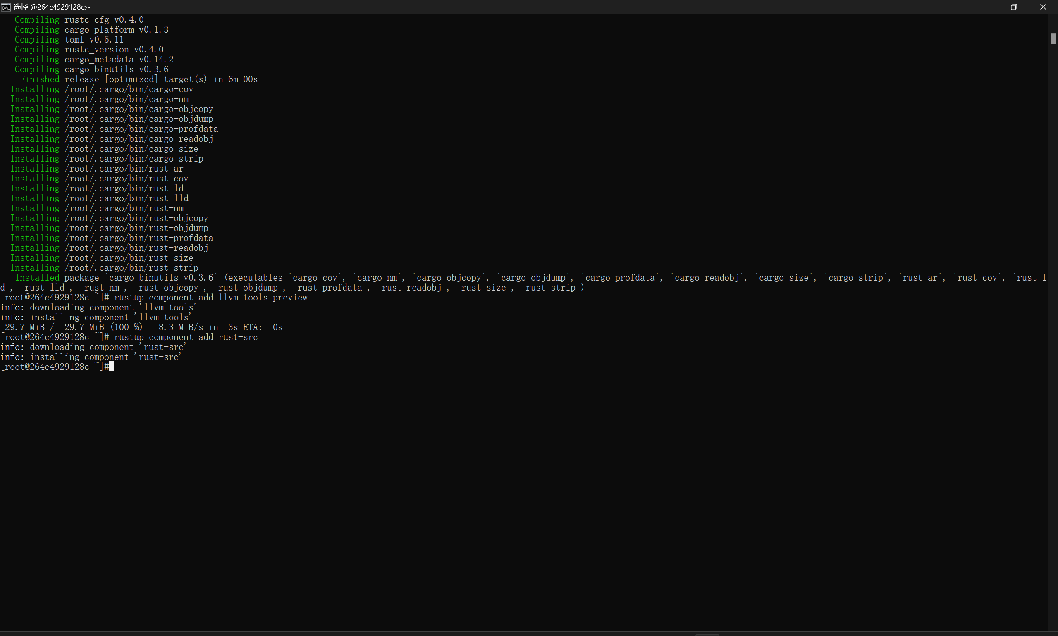

1. 创建配置文件限制rust版本

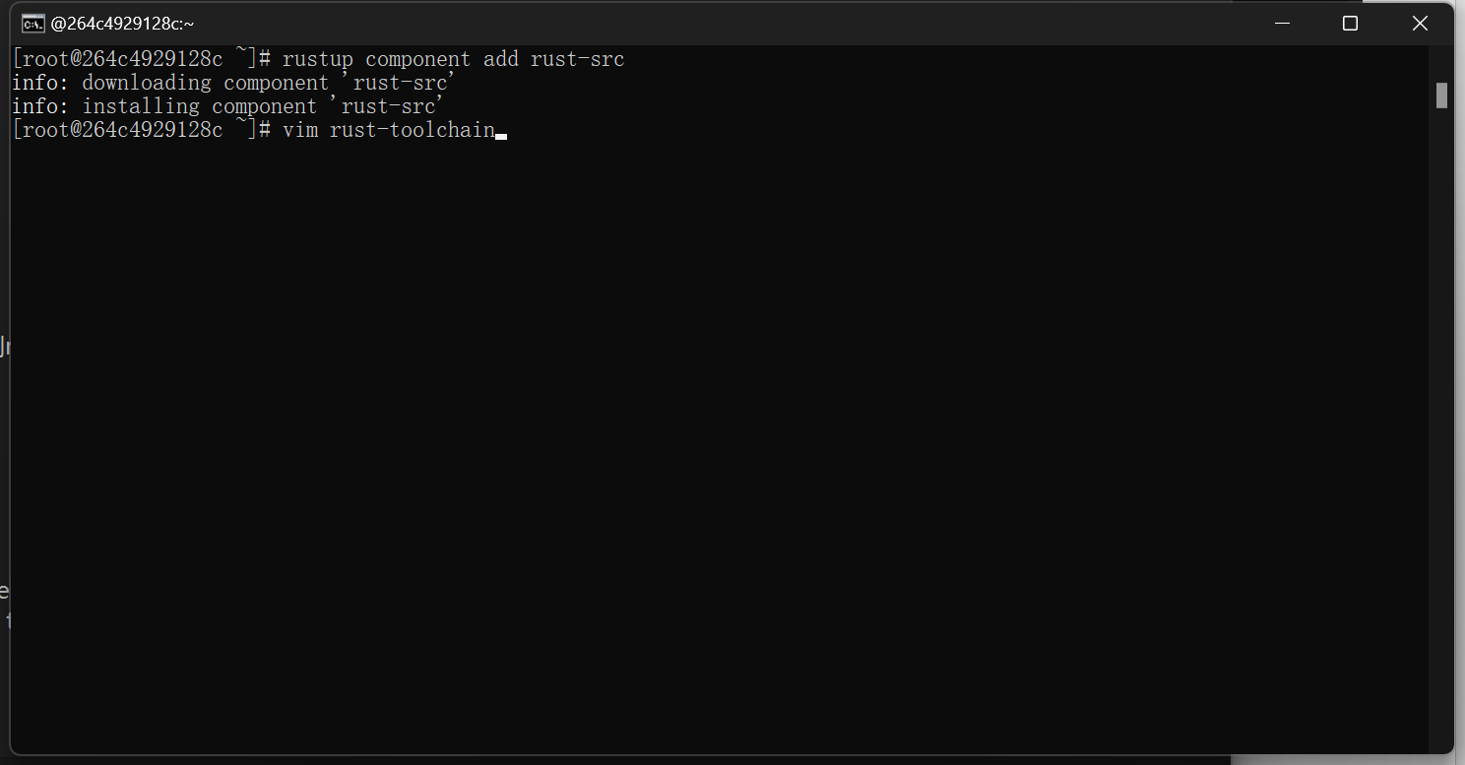

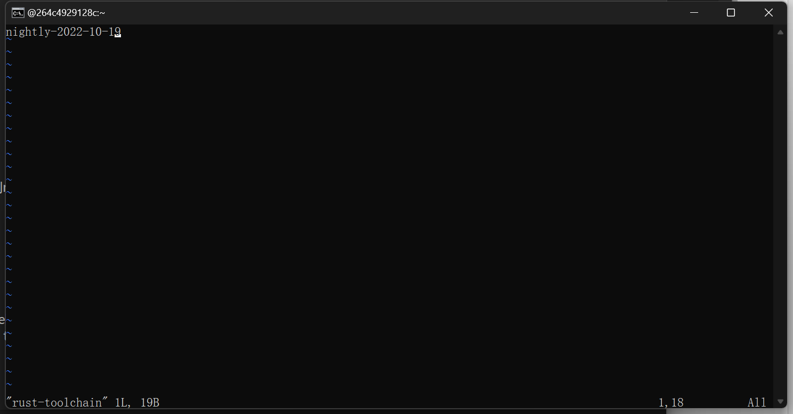

1. 安装rpm

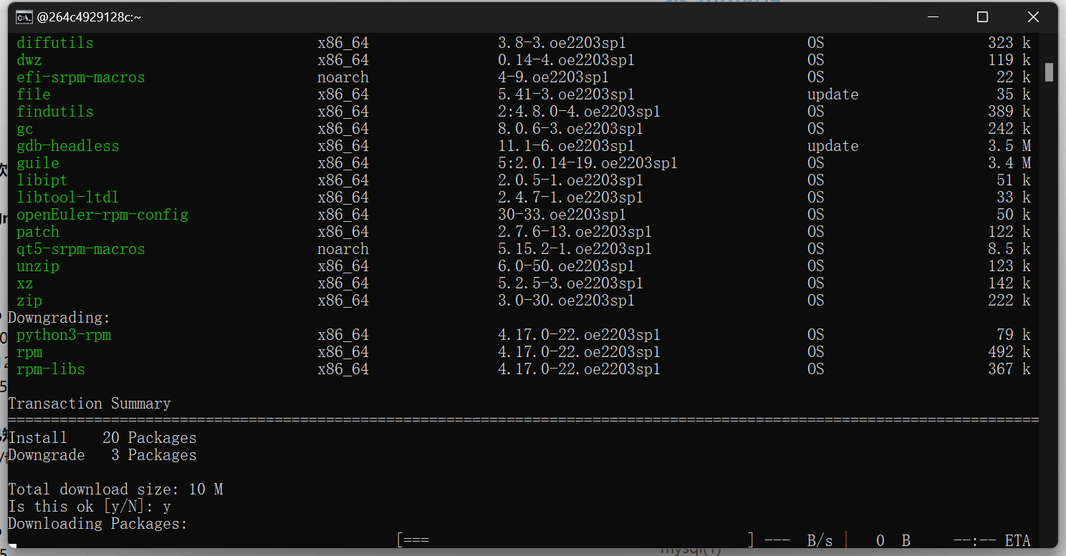

1. 安装各种包

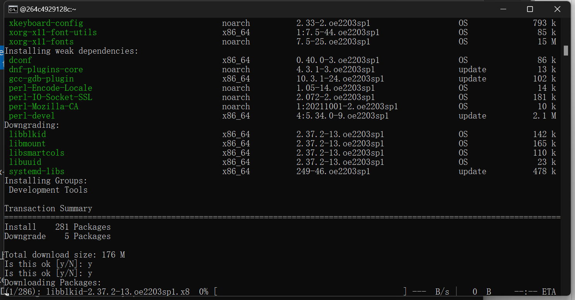

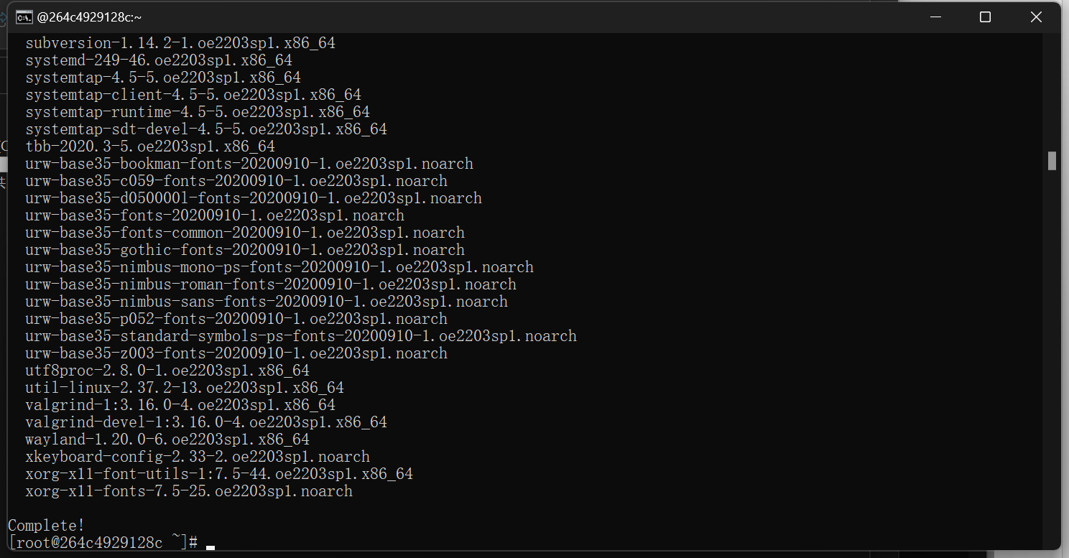

1. 安装wget

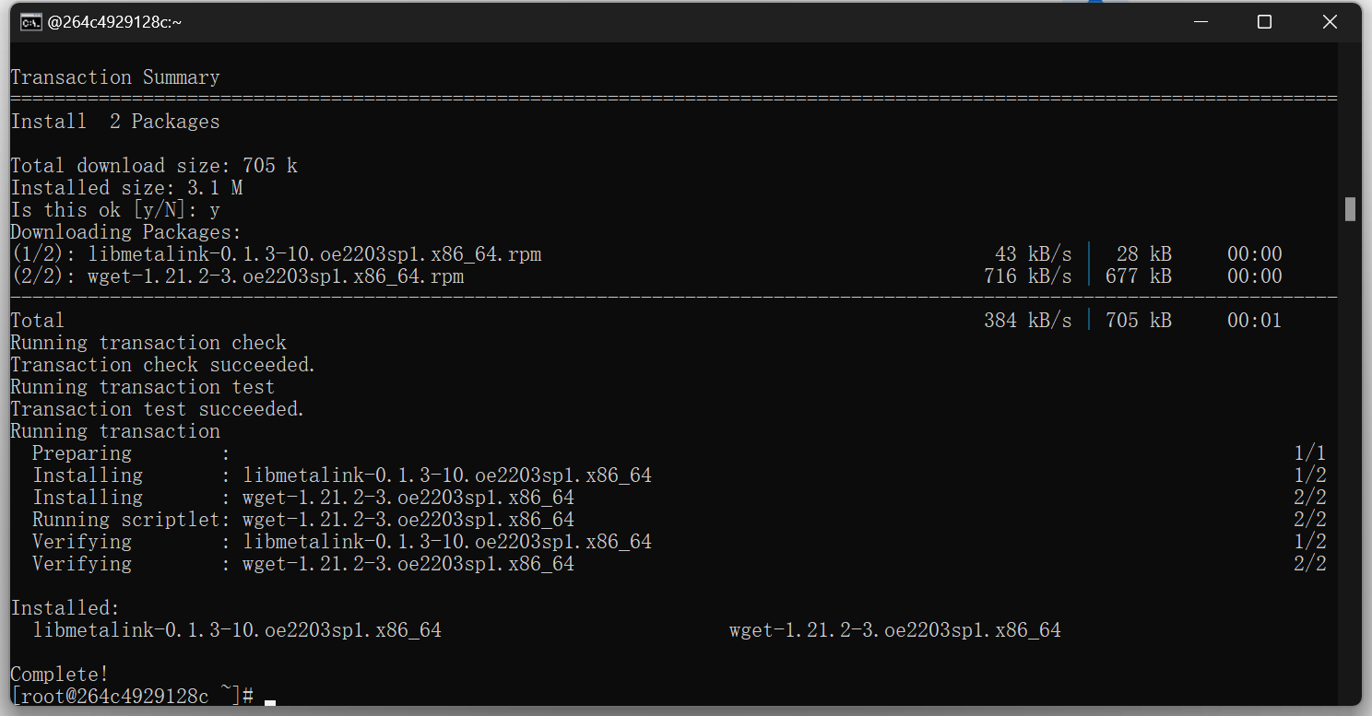

1. 安装qemu

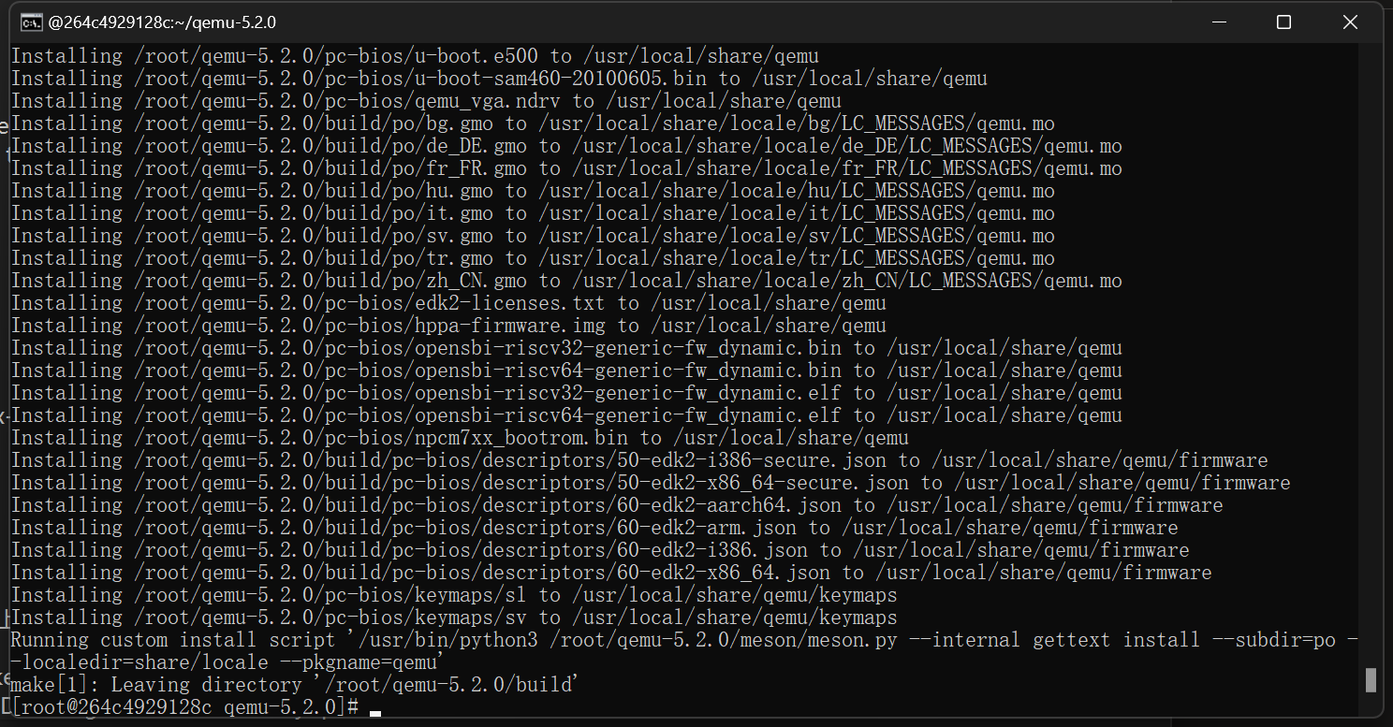

1. 验证安装成功

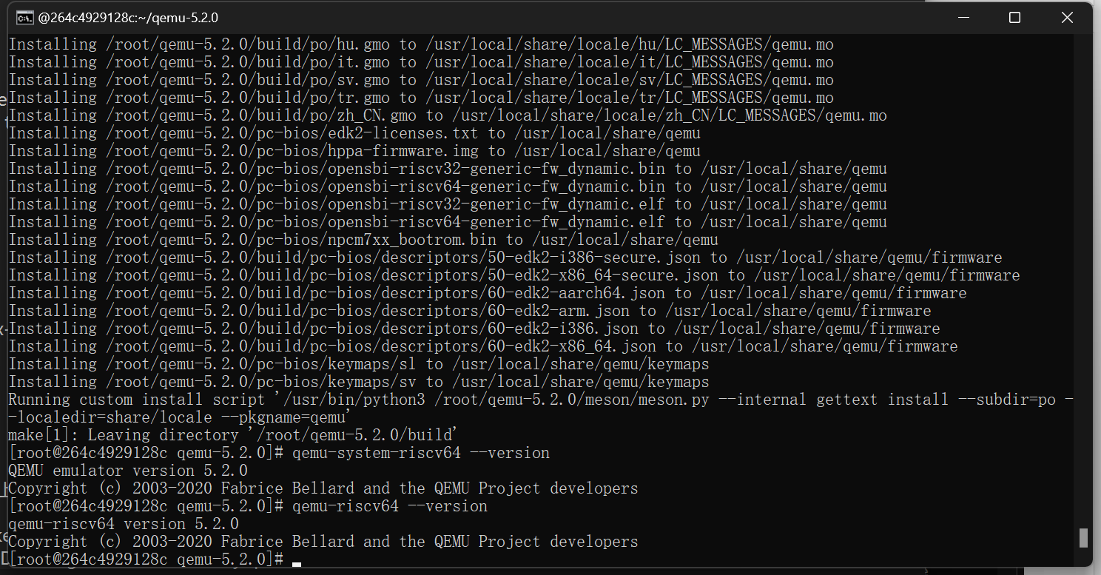

1. 保存环境

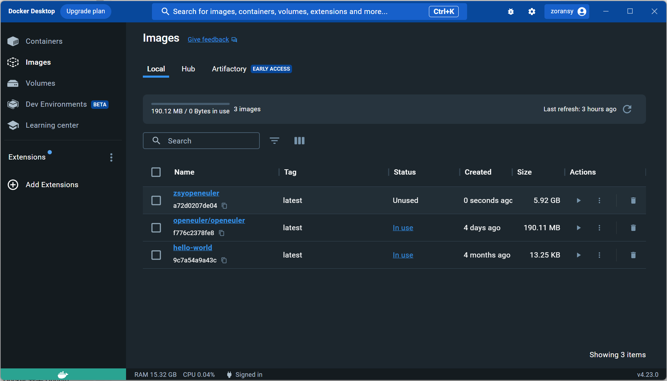

1. 思考问题

[说明文字：提交时请删除该说明。请仔细回答每个实验中的思考问题。]

1. 思考问题1

这是思考问题的答案。

1. 思考问题2

这是思考问题的答案。

1. Git提交截图

[Github仓库链接](https://github.com/Zoransy/BJTU-OS-Experiment)

1. 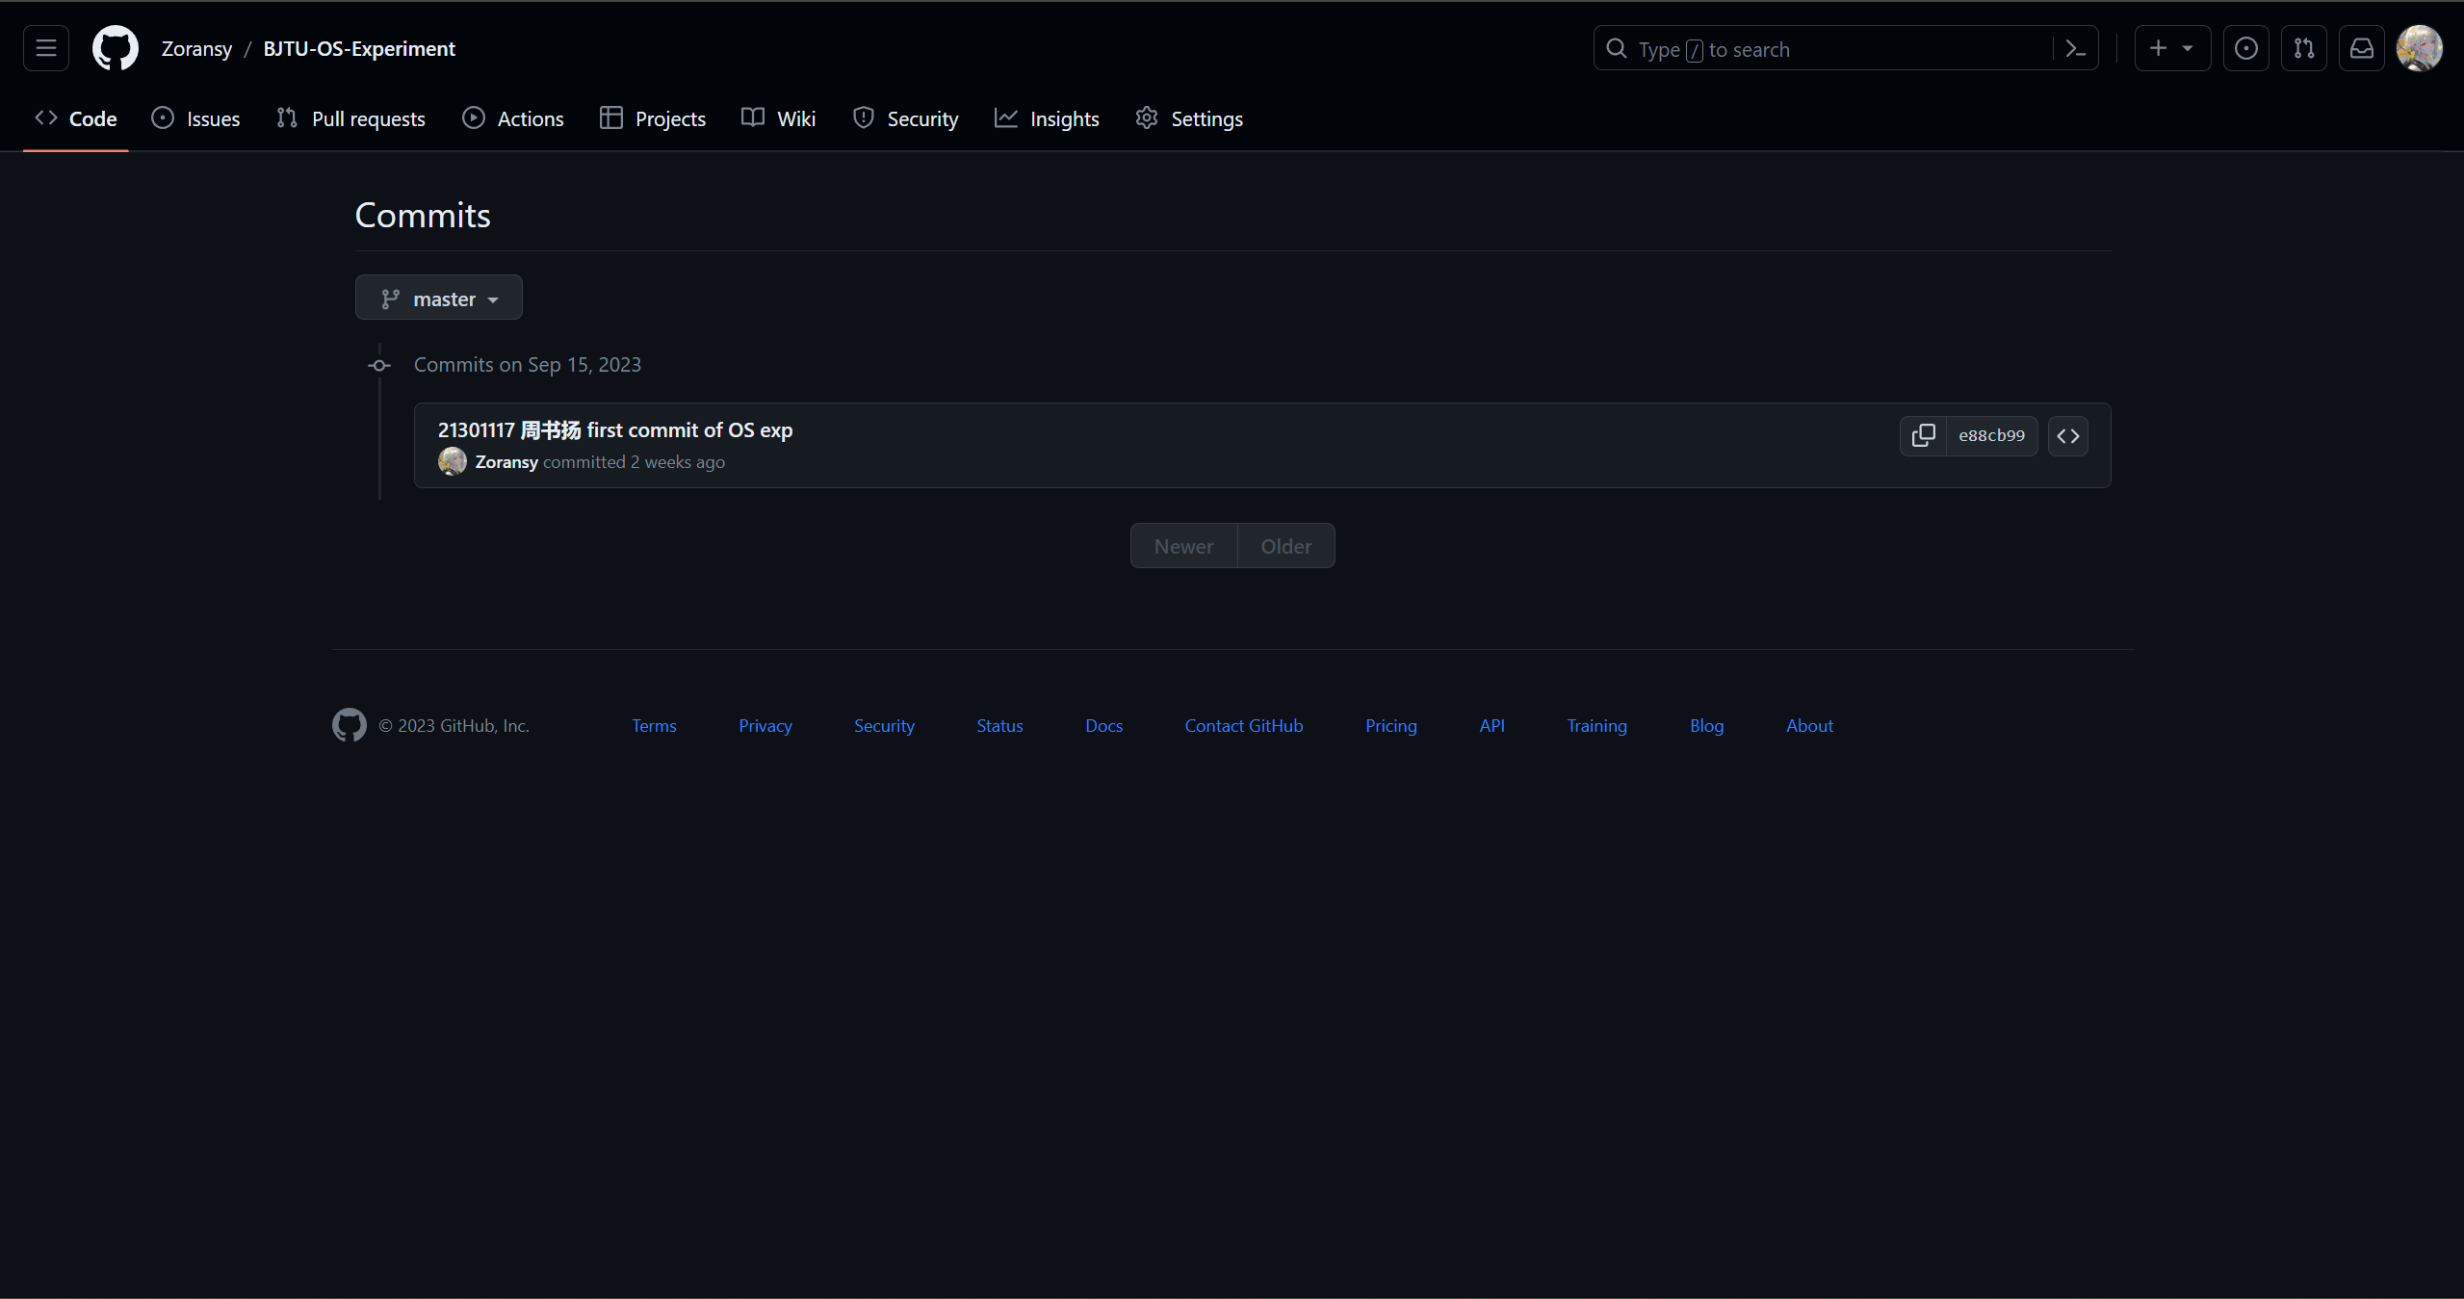其他说明

[说明文字：提交时请删除该说明。自己想补充的其他说明。]